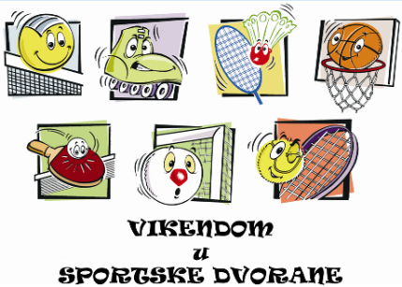 | OSNOVNA ŠKOLA JELKOVEC  (školska godina 2017. / 2018.) B SMJENA

Sati | Utorak | Sati | Srijeda | Sati | Četvrtak | Sati | Petak | Sati | Subota
10:40-  11:25 |  | 10:40-  11:25 |  | 10:40-  11:25 |  | 10:40-  11:25 | EL.SP. ŠKOLA  GRANIČAR  3. D,E,F  mješovito | 14:00-  14:45 | EL.SP. ŠKOLA  GRANIČAR  1.razredi  mješovito
11:30- 12:15 |  | 11:30- 12:15 | ODBOJKA  5. i 7. razredi mješovito | 11:30- 12:15 |  | 11:30- 12:15 |  | 14:50-  15:35 | EL.SP. ŠKOLA  GRANIČAR  2.razredi  mješovito
12:20-  13:05 | BADMINTON  5. razredi mješovito | 12:20-  13:05 | STOLNI TENIS  5. razredi mješovito | 12:20-  13:05 | STOLNI TENIS  7.razredi mješovito | 12:20-  13:05 | NOGOMET  5. i 7.razredi dječaci | 15:45-  16:30 | EL.SP. ŠKOLA  GRANIČAR  3.A,B,C razredi  mješovito
13:10-  13:55 | NOGOMET  6.razredi dječaci | 13:10-  13:55 | STOLNI TENIS  6.A,B,C i 8.razredi mješovito | 13:10-  13:55 | BADMINTON  6. razredi mješovito | 13:10-  13:55 | ODBOJKA  6.i 8. razredi  mješovito | 16:35-  17:20 | NOGOMET  3.razredi dječaci
14:00-  14:45 | NOGOMET  8. razredi dječaci | 14:00-  14:45 | ODBOJKA  6. razredi  mješovito | 14:00-  14:45 | STOLNI TENIS  6.A,B,C i 8.razredi mješovito | 14:00-  14:45 | NOGOMET  6.razredi dječaci | 17:25-  18:10 | KOŠARKA  5.,6.,7.,8. razredi mješovito
14:50-  15:35 | STOLNI TENIS  6.D,E,F .razredi mješovito | 14:50-  15:35 | BADMINTON  6. razredi mješovito | 14:50-  15:35 |  | 14:50-  15:35 | NOGOMET  8. razredi dječaci | 18:15-  19:00 | STOLNI TENIS  7.razredi mješovito
15:45-  16:30 |  | 15:45-  16:30 |  | 15:45-  16:30 |  | 15:45-  16:30 | NOGOMET  1.i 2. razredi  dječaci | 19:05-  19:50

Ravnatelj/ica: Voditelj/ica:
_________________________ _________________________

